"TENGO LA CERTEZA DE QUE SOS OBJETO DE UNA PERSECUCIÓN POLÍTICA, IGUAL QUE NELSON MANDELA"

**Carta de Juan Grabois a Lula: "El rosario venía de parte del Papa con su bendición"**

"Te pido perdón por lo sucedido y rezo por tu libertad, tu Pueblo y nuestra Patria Grande"

Juan Grabois, 14 de junio de 2018 a las 18:57

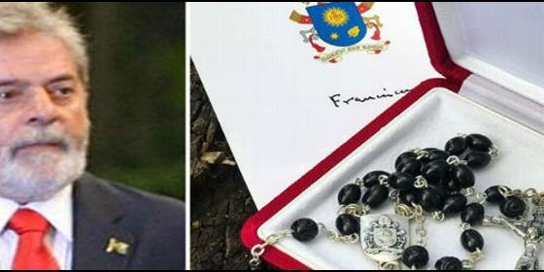

Lula y el rosario del Papa

[RELIGIÓN](http://www.periodistadigital.com/religion) | [AMÉRICA](http://www.periodistadigital.com/religion/america)

Aproveché, entonces, esa visita al Vaticano para conversar con el Papa sobre la situación y pedirle un rosario bendecido para llevarte a vos. Así fue

* [¿Envió el Papa un rosario a Lula da Silva?](http://www.periodistadigital.com/religion/america/2018/06/12/religion-iglesia-america-vaticano-papa-francisco-rosario-expresidente-brasileno-lula-da-silva-juan-grabois.shtml)

"**Querido Lula**: Ayer me fui de Brasil muy angustiado. Como sabés, me impidieron visitarte en forma injustificada, arbitraria y descortés. Luego, visité a mis hermanos y hermanas catadores, carrinheiros, campesinos, favelados, maestros, servidores públicos, obreros e integrantes de diversas pastorales. Pude sentir el dolor de tu Pueblo, compartir su impotencia frente a la injusticia, su bronca ante la persecución de su máximo dirigente.

**También noté el enorme deterioro institucional, social y político que sufre Brasil por causa de la ambición de unos pocos** que concentran el poder e impiden que las diferencias se diriman en los marcos de la democracia.

El trago más amargo, sin embargo, me esperaba en el Aeropuerto de Curitiba. Allí me enteré que te atacaban nuevamente en los medios masivos y redes sociales. Afirmaban que mentiste sobre el Rosario enviado por el Papa Francisco. ¡Resulta que vos, preso e incomunicado, también mentís! **Con asombro vi que tus inquisidores indicaban que la fuente de su calumnia era el propio Vaticano**.

Mayor fue mi sorpresa cuando corroboré que en una página de internet denominada **Vatican News** habían publicado un texto en portugués agresivo, repleta de inexactitudes y errores de redacción. La comunicación de esa página no puede considerarse oficial pero, efectivamente, se trata de un sitio dependiente de la Secretaría de Comunicación del Vaticano. Mientras leía, no podía salir de mi asombro.

Evidentemente, un redactor de ese sitio, sabe Dios con qué intención o a pedido de quién, quiso causar un revuelo y lo logró. Cuando pude quejarme con los superiores, la nota fue eliminada del sitio y [remplazada por una adecuada,](https://www.vaticannews.va/pt/vaticano/news/2018-06/precisacao-sobre-caso-grabois-lula.html) pero el daño ya estaba hecho. Lamentablemente, los medios que difundieron hasta el paroxismo la supuesta desmentida vaticana no reprodujeron la nueva nota con la información correcta. Será que vivimos en la era de la posverdad.

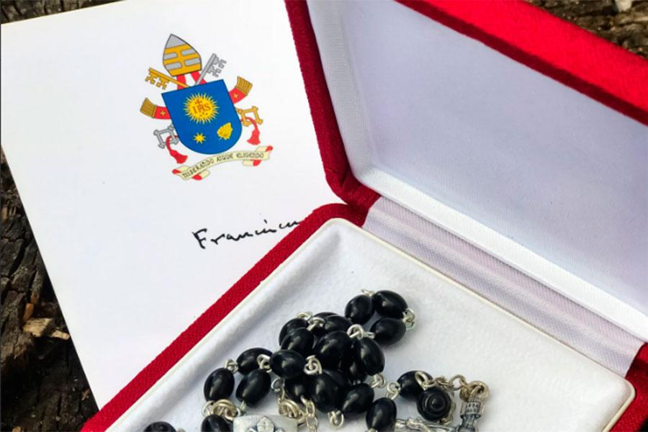

Nunca he revelado el contenido de un encuentro con el Papa Francisco porque soy leal, lo respeto y admiro muchísimo. Además, sé que su apoyo a los movimientos sociales y los pobres le trae más de un dolor de cabeza. Como sabés, **él también sufre el ataque sistemático de los fariseos y herodianos de nuestros tiempos**. Sin embargo, teniendo en cuenta las circunstancias, me siento en la obligación de contarte como fueron las cosas.

**A mediados de mayo estuve en el Vaticano para visitar a Francisco, que me honra con una amistad que no merezco**, ama la Patria Grande y -cómo él mismo ha indicado- está preocupado por la situación actual. Como sabes, es muy claro y frontal, no necesita voceros y yo nunca pretendí serlo. Sufro mucho cuando los medios me colocan en ese lugar. Yo apenas intento ayudar en el diálogo con los movimientos sociales, algo que he hecho desde que nos conocimos en Buenos Aires, hace más de diez años, luchando por una sociedad sin esclavos ni excluidos.

En la actualidad, colaboro con el **Dicasterio para la Promoción del Desarrollo Humano Integral** que preside el Cardenal Peter Turkson con quien hemos organizado los tres Encuentros Mundiales de Movimientos Populares y otras actividades para promover el acceso a la tierra, el techo y el trabajo como derechos esenciales.

Por esos días de mayo, mis amigos de los movimientos populares de Brasil me ofrecieron la posibilidad de visitarte. Me alegré mucho porque admiro lo que hiciste como Presidente por los más pobres y tengo la certeza de que **sos objeto de una persecución política, igual que Nelson Mandela** y tantos otros dirigentes políticos en la historia reciente.

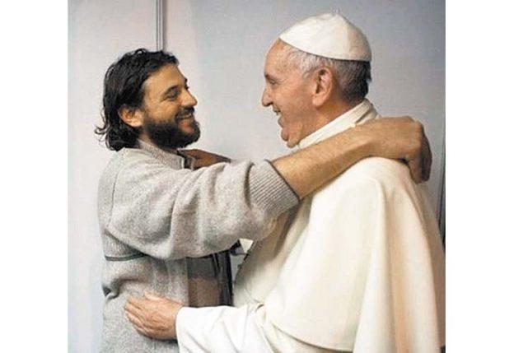

*El Papa y Grabois*

**Aproveché, entonces, esa visita al Vaticano para conversar con el Papa sobre la situación y pedirle un rosario bendecido para llevarte a vos**. Así fue. Es increíble que un gesto tan simple de solidaridad y cercanía del Papa, un objeto que sirve para rezar, genere tantos problemas, pero no es la primera vez y Vatican News es responsable de haber permitido que se publique esa nota tan inapropiada y falta de profesionalismo. Su responsable me ha pedido perdón y lo perdono porque todos podemos equivocarnos. Pero también sé que se hizo un daño grave.

También quiero aclarar que cuando me negaron verte pedí a tus colaboradores que te lleven el Rosario,**aclarándoles expresamente que venía de parte del Papa con su bendición**. Por ese motivo, lo que ellos afirmaron en tu cuenta de Facebook -denunciada erróneamente de fakenews y amenazada con la censura- es simplemente lo que yo les dije: la verdad.

Entrego esta carta a tus colaboradores con la autorización expresa de que la publiquen si les sirve para mitigar el daño causado, aunque temo que aquellos que odian a ese obrero que sacó del hambre a cuarenta millones de excluidos y puso de pie América Latina frente a los poderes globales no van a decir la verdad.

Te pido perdón por lo que sucedió y te dejo un abrazo fraterno, latinoamericano y solidario; **Rezo por tu libertad, tu Pueblo y nuestra Patria Grande**;

*Juan Grabois*